“核高基”科技重大专项
2014年课题：函数级功耗测评


重点任务分析报告
文档编号： （无需填写)

报告标题：函数级功耗采集与传输软件

分课题名称 ：
分课题编号 ：
分课题承担单位：

2014年07月13日(提交日期)
No. | 版本 | 修改内容简介 | 修改日期 | 修改人
1 | V1.0 | 创建文档 | 2014-07-12 | 段志鹏
2 | V1.1 | 添加信息传输模块信息 | 2014-07-13 | 田玉敏
3 | V1.2 | 添加功耗获取模块说明 | 2014-07-14 | 何兴诗
4 | V2.0 | 修改文档关于功耗获取的结构 | 2014-07-15 | 田玉敏
文档修改历史：

目 录

1 总体描述 3
1.1 概述 3
1.2 原理与功能描述 3
2 模块描述 4
2.1 CPU功耗信息表示 5
2.1.1 CPU状态信息的分析 5
2.1.2 多核CPU调频信息 6
2.1.3 CPU运行时间片 6
2.1.4 CPU功耗表示 7
2.1.5 CPU信息表示的函数实现 7
2.2 信息缓冲保存 8
2.2.1 环形缓冲区的实现原理 8
2.2.2 环形缓冲区的函数实现 9
2.3 功耗序列信息发送 11

总体描述

概述
函数级功耗采集与传输软件部署于测试端，用于获取函数功耗数据，并将功耗数据预处理后，通过网络上传给服务器。该软件能够动态适应不同型号CPU的核心数和可变频率差异，实时采集CPU功耗状态信息以及测试进程的功耗相关信息，并通过缓冲区存储后打包上传服务器。

原理与功能描述
数级功耗采集与传输软件包括powercat.sh脚本和powercat执行程序。powercat.sh脚本用于启动测试示例和功耗采集程序(powercat)，powercat用于实时采集功耗相关数据和同时启动的测试示例进程的相关功耗数据。
powercat.sh脚本的输入产生为：程序名称 Activity名称。
启动的测试用例为本地C程序，则程序名称为程序文件名，Activity名称为空。
例：./powercat.sh sence_cpudelay
启动的测试用例为Android程序，则程序名称为包名，Activity名称为接收Launcher消息的Activity名称
例：./powercat.sh com.xd.powercatsence MainActivity
数据采集程序powercat的输入参数为-p pid -a ipAddr -n port，例如：./powercat -p 1001 -a 192.168.1.2 -n 8010，表示测试示例的进程为1001，服务器的ip地址为192.168.1.2，服务器的端口号为8010。
数据采集程序powercat的现阶段所采集的功耗数据包括：
- 采集时的系统时间
- CPU的当前开启核心数
- 各个CPU核心的所有可调节频率
- 各个CPU核心的实时频率
- 各个CPU核心的不同频率的累积使用时间
- 输入PID号所对应的进程的CPU时间使用情况
通过分析采集得到的功耗数据，并使用功耗模型，即可以计算出每次采集间隔内消耗的总功，总功除以采集时间间隔即可得到该段时间内的功率，从而获得功率曲线。再结合PID号对应进程的CPU使用时间，可以求得该进程在采集时间内消耗功的权重，从而获得测试示例的功率曲线。
数据采集程序powercat采集的功耗数据后，不会立即发送，而是会放入缓冲区，知道缓冲区内数据达到设定数量后，打包一起发送给服务器。因为一次采集数据大约只有150Byte，如果即采即传，则会浪费CPU资源、降低网络效率。

模块描述
函数级功耗采集与传输模块主要分为三个过程来实现，分别是：CPU功耗信息表示、信息缓冲保存、功耗序列信息发送。
CPU的信息是通过两个结构体来表示：cpu_info、cpu_pid_info 。
struct cpu_info
{
char cpu_path[PATH_MAX];
int core_index; //CPU核心数
int freqs_num; //CPU可运行的频率
long max_freq; //CPU运行最大频率
long cur_freq; //CPU当前运行频率
double freqs_avg; //平均运行频率
long freqs[FREQS_NUM_MAX]; //频率的数组
long freqs_time[FREQS_NUM_MAX]; //对应频率运行的时间片
}
struct cpu_pid_info
{
int pid; //对应函数进程编号
char filename[NAME_MAX]; //对应的文件
long utime; //用户模式下时间
long stime; //系统模式下时间
long cutime; //终止并回收用户模式 下进程的时间累计
long cstime; //终止并回收系统模式 下进程的时间累计
long time_sum; //时间片数目
long starttime; //开始时间
}
它们之间的关系如图1所示：
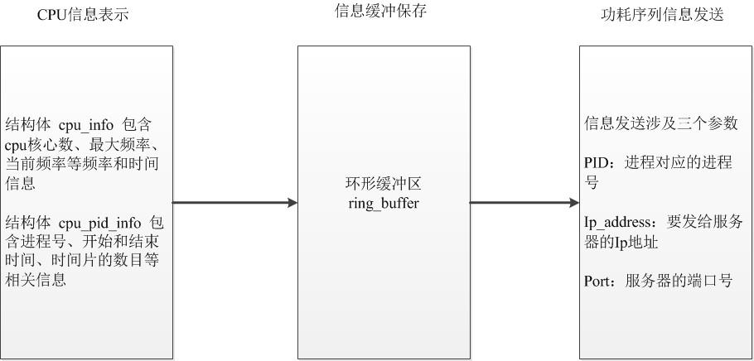
图1级功耗采集与传输流程图

CPU功耗信息表示
计算CPU功耗信息需要参考较多参数，CPU运行的频率和时间这两个参数能在应用层很好反映CPU的功耗信息，因此时间和频率这两个参数可以求出CPU的功耗。

CPU状态信息的分析
CPU的功耗变量分析主要是根据CPU的一些复杂的时间序列信息判断，
Linux下的CPU的信息：
CPU 3357 0 4313 1362393
CPU运行时间是通过频率来衡量的（在大部分机器的频率是100Hz，通常使用系统的时间函数来获取正确的时间值）,下面是CPU的各个时间参数的定义：
user (1) 用户模式下的时间
nice (2) 在用户模式下的低优先级的时间
system (3) 系统模式下的时间
idle (4) 空闲任务下的时间
iowait (5) 等待I/O完成的时间
irq (6) 服务中断时间
softirq (7) 服务请求的时间
steal (8) 在一个虚拟机下运行时花在其他运行上的时间
通过两次读取/proc/stat文件信息，计算差值：
CPU时间 = user + system + nice + idle + iowait + irq + softirq
CPU USAGE = (idle2 - idle1)/(cpu2 - cpu1)*100
CPU USAGE = [(user_2 + sys_2 + nice_2) - ( user_1 + sys_1+nice_1)]/
(total_2 - total_1)*100

多核CPU调频信息
系统是多核时，函数功耗通过求系统的平均CPU功耗来得到当前CPU的功耗信息。下面是双核Android手机的信息：
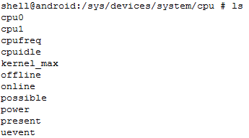
CPU0表示的是CPU的第一个核，CPU1表示的是第二个核，这两个参数表示该Android手机是双核。

CPU运行时间片
CPU运行时间是通过时间片的数目记录的，每个时间片的时间是CPU工作频率倒数。
下面是时间片数目信息：
<mysystem>:/sys/devices/system/cpu/cpu0/cpufreq/stats # cat time_in_state
3600000 2089
3400000 136
3200000 34
3000000 67
2800000 172488

CPU功耗表示
通过获取CPU的频率和运行时间的信息建立功率的百分比函数。计算CPU功耗的函数公式如下：
式（1）
式中a、b是与CPU架构有关的系数（常量），F是CPU工作频率，V是CPU工作电压，由此可以推出：CPU当前功率＝CPU默认功率×（当前频率/默认频率）×（当前电压/默认电压）的平方。在这里将功率进行归一化的表示，可以确定任何CPU的功耗。
通过频率与功率的关系可以得到多核系统下的CPU功耗，其计算的公式如下：
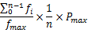 式（2）
式（2）中表示的是不同内核运行时的频率，表示的是对应内核下的最大的功率，n表示的是内核的个数，表示多内核CPU表现的最大功率，对于多CPU可以通过求取其平均值来得到。

CPU信息表示的函数实现
从Android手机内核提取CPU的状态信息的函数定义如下：
char* path_cpu="/sys/devices/system/cpu";
char* path_core_num="/sys/devices/system/cpu/kernel_max";
两个结构体来体现CPU信息和函数进程的信息，其中包含CPU各种信息，例
struct cpu_info
{
char cpu_path[PATH_MAX];
int core_index;
int freqs_num;
long max_freq;
long cur_freq;
double freqs_avg;
long freqs[FREQS_NUM_MAX];
long freqs_time[FREQS_NUM_MAX];
}

struct cpu_pid_info
{
int pid;
char filename[NAME_MAX];
long utime;
long stime;
long cutime;
long cstime;
long time_sum;
long starttime;
}
通过函数实现CPU功耗的计算
cpu_power_rate += cpus[i].cur_freq/((double)cpus[i].max_freq)
cpu_power_rate = (cpu_power_rate / core_num)
cpu_power_sum += cpus[i].freqs_avg;
cpu_power_sum = (cpu_power_sum / core_num)/clk_tck * 1000;

信息缓冲保存
采集的CPU功耗信息，若采用即采即传的方式，将浪费CPU资源。为了克服这种情况造成的浪费，采用建立环形缓冲区的方法。首先将采集的CPU信息存储在缓冲区，达到一定的数据量进行集体发送，不仅可以保证及时发送数据，还能减少CPU资源的浪费。
获取的功耗信息需要发送给功耗存储和分析模块。在数据传输中，经常使用环形缓冲区作为数据结构来存放通信中发送和接收的数据。环形缓冲区是一个先进先出的循环缓冲区，可以向通信程序提供对缓冲区的互斥访问。

环形缓冲区的实现原理
环形缓冲区通常有一个读指针和一个写指针。读指针指向环形缓冲区中可读的数据，写指针指向环形缓冲区中可写的缓冲区。通过移动读指针和写指针就可以实现缓冲区的数据读取和写入。在通常情况下，环形缓冲区的读过程仅仅会影响读指针，而写过程仅仅会影响写指针。如果仅仅有一个读过程和一个写过程那么不需要添加互斥保护机制就可以保证数据的正确性。如果有多个读写过程访问环形缓冲区，必须添加互斥保护机制来确保多个过程互斥访问环形缓冲区。
图1、图2和图3是一个环形缓冲区的示意图。图1是环形缓冲区的初始状态，可以看到读指针和写指针都指向第一个缓冲单元处；图2是向环形缓冲区中添加了一个数据后的情况，可以看到写指针已经移动到数据块2的位置，而读指针没有移动；图3是环形缓冲区进行了读取和添加后的状态，可以看到环形缓冲区中已经添加了两个数据，已经读取了一个数据。
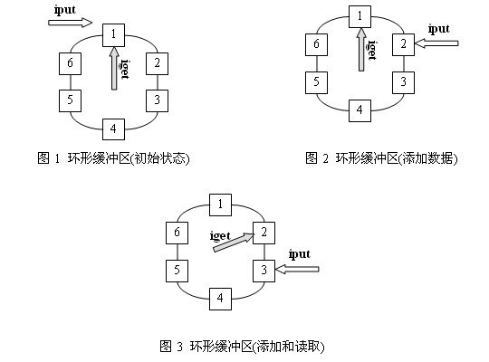

环形缓冲区的函数实现
首先定义了一个环形缓冲区的结构体，包括缓冲区的大小、入口位置、出口位置、互斥锁。
struct ring_buffer
{
void *buffer; //缓冲区
uint32_t size; //大小
uint32_t in; //入口位置
uint32_t out; //出口位置
pthread_mutex_t *f_lock; //互斥锁
}
其次就是向缓冲区中存放数据，主要分为初始化缓冲区函数、释放缓冲区函数、向缓冲区存放数据函数、从缓冲区取数据函数。通过这些函数来实现环形缓冲区数据的读写。
初始化缓冲区函数：
struct ring_buffer* ring_buffer_init(
void *buffer,
uint32_t size,
pthread_mutex_t *f_lock)
{
assert(buffer);
struct ring_buffer *ring_buf = NULL;
if (!is_power_of_2(size)) {
fprintf(stderr, "size must be power of 2.\n");
return ring_buf;
}
ring_buf = (struct ring_buffer *) malloc(sizeof(struct ring_buffer));
if (!ring_buf) {
fprintf(stderr, "Failed to malloc memory,errno:%u,reason:%s", errno, strerror(errno));
return ring_buf;
}
memset(ring_buf, 0, sizeof(struct ring_buffer));
ring_buf->buffer = buffer;
ring_buf->size = size;
ring_buf->in = 0;
ring_buf->out = 0;
ring_buf->f_lock = f_lock;
return ring_buf;
}
}

释放缓冲区函数：
void ring_buffer_free(struct ring_buffer *ring_buf)
{
if (ring_buf) {
if (ring_buf->buffer) {
free(ring_buf->buffer);
ring_buf->buffer = NULL;
}
if(ring_buf->f_lock){
free(ring_buf->f_lock);
ring_buf->f_lock = NULL;
}
free(ring_buf);
ring_buf = NULL;
}
}

向缓冲区存放数据函数：
uint32_t __ring_buffer_put(struct ring_buffer *ring_buf, void *buffer, uint32_t size)
{
assert(ring_buf || buffer);
uint32_t len = 0;
size = min(size, ring_buf->size - ring_buf->in + ring_buf->out);
len = min(size, ring_buf->size - (ring_buf->in & (ring_buf->size - 1)));
memcpy(ring_buf->buffer + (ring_buf->in & (ring_buf->size - 1)), buffer,
len);
memcpy(ring_buf->buffer, buffer + len, size - len);
ring_buf->in += size;
return size;
}

从缓冲区取数据函数：
uint32_t __ring_buffer_get(struct ring_buffer *ring_buf, void * buffer, uint32_t size)
{
assert(ring_buf || buffer);
uint32_t len = 0;
size = min(size, ring_buf->in - ring_buf->out);
len = min(size, ring_buf->size - (ring_buf->out & (ring_buf->size - 1)));
memcpy(buffer, ring_buf->buffer + (ring_buf->out & (ring_buf->size - 1)),len);
memcpy(buffer + len, ring_buf->buffer, size - len);
ring_buf->out += size;
return size;
}

功耗序列信息发送
采集的功耗信息，其信息内容的区分是很重要的。不同函数的功耗信息如果不加以区分，对后续数据分析会造成很大的麻烦。为了解决这个问题，需要对不同的函数进程进行编号区分，即每个函数进程有不同的PID。这样就对CPU的功耗数据有了区分，使后续数据处理方便。
功耗序列信息的发送涉及到接收服务器的端口号和发送线程，通过套接字进行数据的传输。功耗序列信息的发送涉及到相关参数和发送线程的执行如下：

相关的参数：
extern int param_pid //进程号
extern char param_ipAddr[24]; //服务器IP地址
extern unsigned short param_port; //端口号

发送线程的函数实现：
写入的功耗信息函数：
void infoSender_write(
long long time,
double cpu_power_sum,
double cpu_power_rate,
double pid_time_sum,
double pid_sum_rate,
double pid_sum_power_rate,
double pid_sum_power_real,
double pid_sum_power_all
)

发送线程：
通过判定功耗信息环形缓冲区里面数据的多少来判定是否要发送，判定的依据是数据是否为环形缓冲区容量的四分之一，若为则进行发送，否则的话就再进行判断
long send_threshold = (BUFFER_SIZE / 4) //发送线程启动的判断依据
void * info_send_thread(void) //数据发送进程
int socket_init(char * ip, unsigned short port) //传输函数的初始化
long socket_write(int sfd, void * buf, long num) //传输数据的写入

